Opdracht: de Starrevaart

In de zestiende eeuw herontdekte men het personenvervoer over water. In eerste instantie waren de reizigers aangewezen op goederenschepen. Ze moesten zich dan wel tussen de lading wringen. Een andere optie was het vervoer via zeilschepen, maar die kwamen zelden op tijd aan.
Hieronder zie je een plaatje van de Starrevaart, een waterschap tussen Leiden, Delft en Den Haag. Hier besloot men in de zeventiende eeuw een trekschuitdienst te beginnen. Er moest een nieuwe weg komen langs de Vliet, voor de mensen of paarden die de schuiten gingen trekken. In 1638 werd de trekschuitdienst officieel geopend. De grote molen is korenmolen ’t Hert die vanaf 1633 in werking trad.

Afbeelding 1
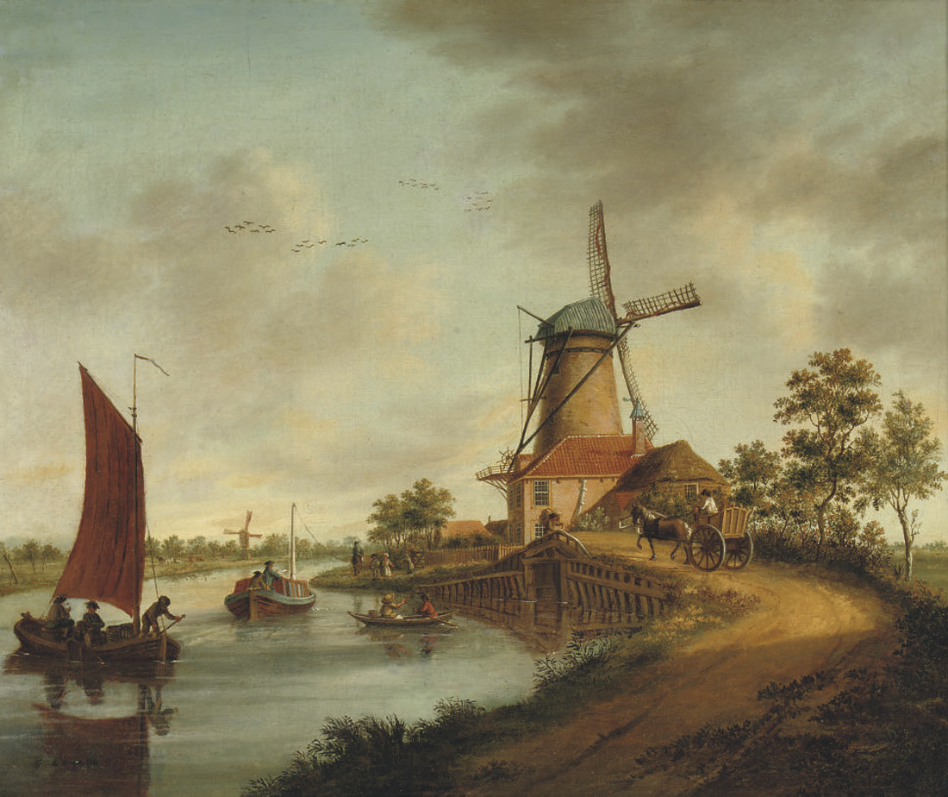
Jacob Elias la Fargue, 1756, Gezicht op de korenmolen ´t Hert en de brug over de Starrevaart, gezien vanuit het zuidwesten. Oorspronkelijk titel "Koorn Moole Buiten Den Lijtsen Dam"

Bekijk afbeelding 1
- Wat valt je op aan de afbeelding. (Plaats, tijd, omgeving)
- (Ga naar hoofdstuk C van Forum.) Noem welke Kenmerkende Aspecten passen bij het plaatje. Leg uit waarom. (Voor meer informatie zie D2.3 op blz 110)
- Welke energiebronnen worden er gebruikt?
Hieronder zie je een deel van de Starrevaart in de 19e eeuw. In 1856 opende de Zwitser Koechlin een stoommeelfabriek aan de Geestbrug, waar meer dan 85.000 balen meel per jaar werden geproduceerd.

Afbeelding 2

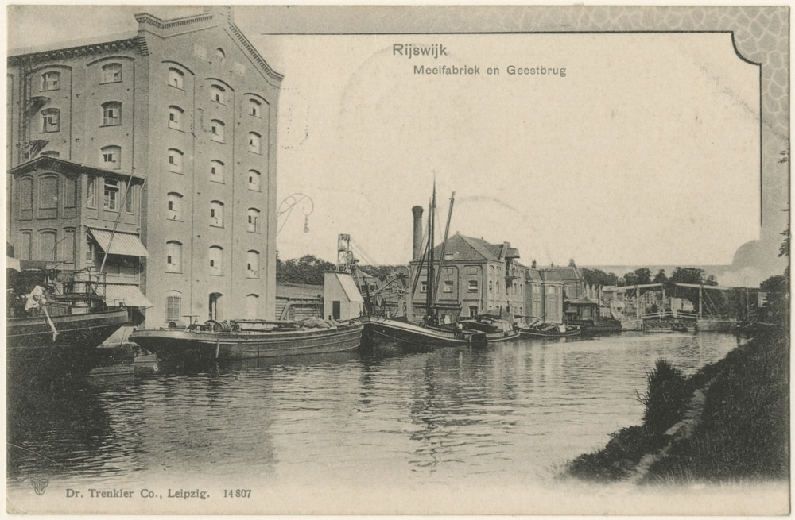
1900, Voorburg stoommeelfabriek v/h Nic. Koechlin aan de trekvliet bij de Prinses Mariannelaan en de Geestbrug, https://shie.nl/bedrijven/nicola-koechlin-co-1856-1937/

Bekijk afbeelding 2
- Wat valt je op aan de afbeelding? (Plaats, tijd, omgeving)
- (Ga naar hoofdstuk C van Forum.) Noem welke Kenmerkende Aspecten passen bij het plaatje. Leg uit waarom. Ga naar hoofdstuk C van Forum. Noem welke Kenmerkende Aspecten passen bij het plaatje. Leg uit waarom. (Voor meer informatie zie D2.3 op blz 110)
- Welke energiebronnen worden er gebruikt?

Vergelijk
- Noem een verschil tussen afbeelding 1 en afbeelding 2
- Noem een overeenkomst tussen afbeelding 1 en afbeelding 2.
- Vind jij dat er sprake van continuïteit of verandering? Leg uit waarom? Betrek minstens 1 Kenmerkend Aspect in je antwoord.

Verdieping
Beschrijf in 10 zinnen hoe de Starrevaart er uit zal zien na een energietransitie in 2100.
(Houd er rekening mee dat de introductie van een nieuwe energiebron niet betekent dat oude energiebronnen verdwijnen.)

